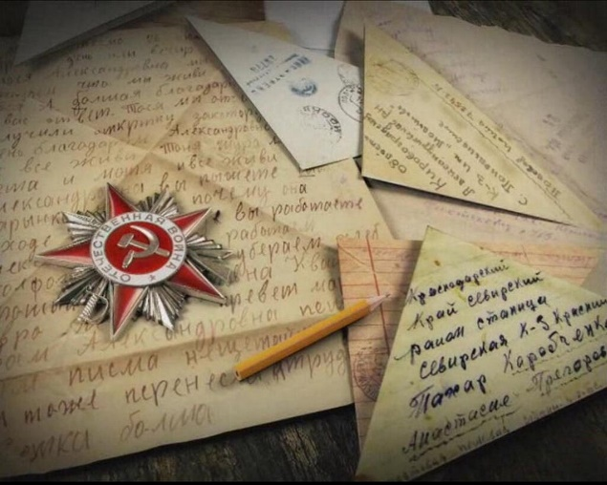
Мы верим – вы вернетесь, мы думаем о вас!
Не знаем, как бы было, не будь вас там сейчас.
Мы верим – вы вернетесь, братишки и сыны,
Равняемся на вас мы, умны вы и сильны!

23 февраля в детский саду - хороший повод для воспитания у дошкольников чувства патриотизма, сопричастности к лучшим традициям своей Родины, формирования у детей гордости за славных защитников Отечества. Это праздник всех людей, которые стоят на страже нашей Родины. Это праздник настоящих мужчин, а также праздник мальчиков, которые вырастут и станут защитниками Отечества. Такие мероприятия, проведенные с детьми, закладывают в их душах зернышки патриотизма, чувства долга перед Родиной.
На кануне Дня защитника Отечества в детском саду № 166 провели патриотическое мероприятие для подготовительных к школе групп по новой педагогической технологии «Клубный час» на тему «Письмо солдату». Дети в течении одного часа перемещались по зданию детского сада, соблюдая определенные правила поведения.
Воспитанники проходили несколько станций:
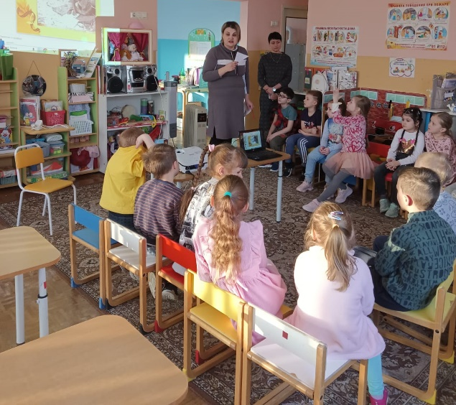
- Станция «Информационная», руководитель – воспитатель Арефьева Ольга Сергеевна. Здесь воспитываются патриотические чувства. Дети получили информацию о фронтовом письме, в каких условиях писали фронтовики письма, какие чувства испытывали солдаты, получая письмо от родных, как раньше отправляли письма, и как сейчас доставляют их на линию фронта. Просмотрели презентацию по теме: «Фронтовое письмо», обговорили увиденное.

- Станция «Спортивная», руководитель – инструктор по физической культуре Круглова Валентина Геннадьевна. На примере распорядка дня солдата воспитанники учились быть смелыми и выносливыми. Для этого они прошли полосу препятствий, учились разминировать поля и метко попадать в цель.
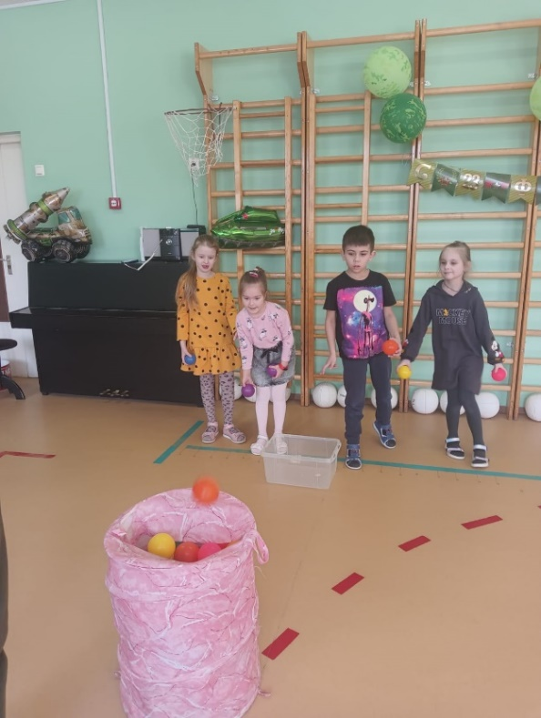
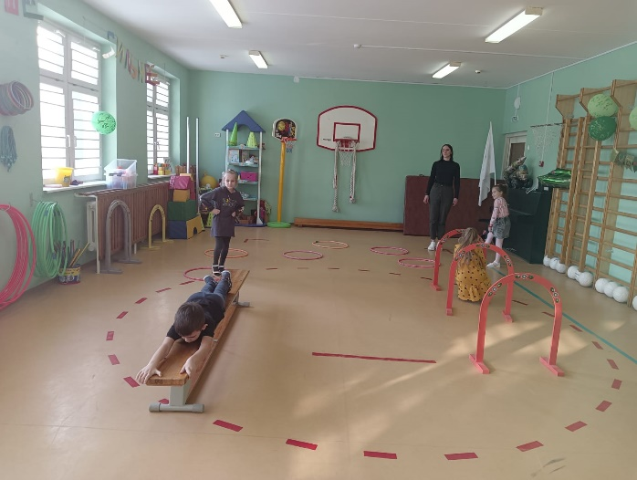

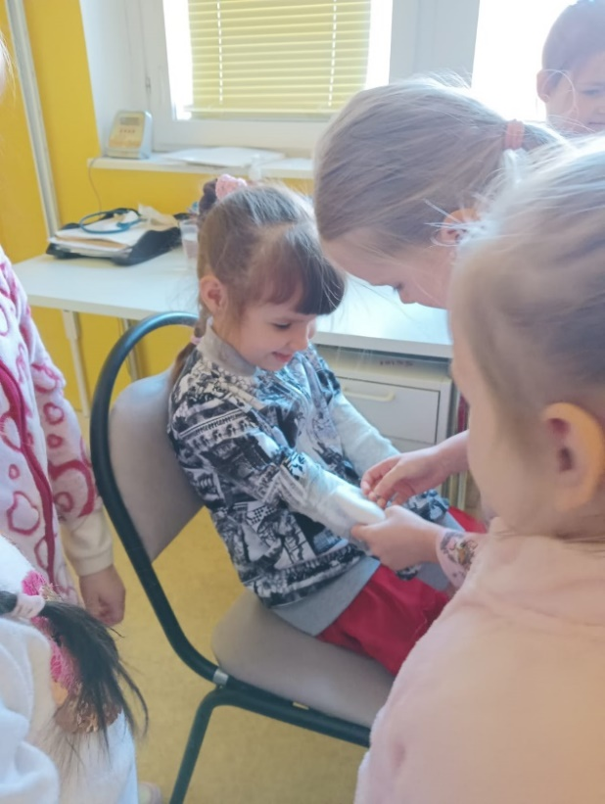
- Станция «Медицинская аптечка». Медицинская сестра детского сада Конюхова Анна Михайловна учила детей оказывать первую медицинскую помощь себе и своим товарищам.
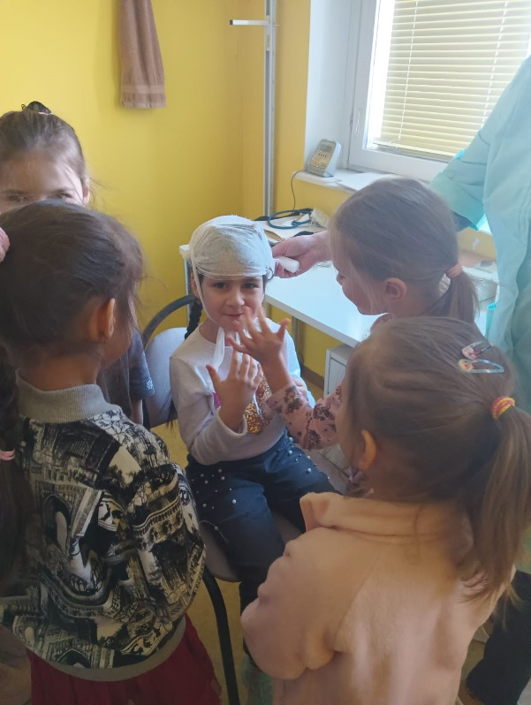

- Станция «Музыкальная». Воспитанников в музыкальном зале встретила музыкальный руководитель Корлюкова Милена Андреевна. Она рассказала о фронтовой песне, поиграла в игру «Угадай мелодию», пела с детьми под гитару песни «Катюша», «Офицеры», «Журавли».
- Станция «Письма». Воспитатель Ольга Сергеевна помогала воспитанникам изготавливать письма защитникам Родины, чтобы поддержать их в трудную минуту. Написанные письма дети опустили в почтовый ящик.
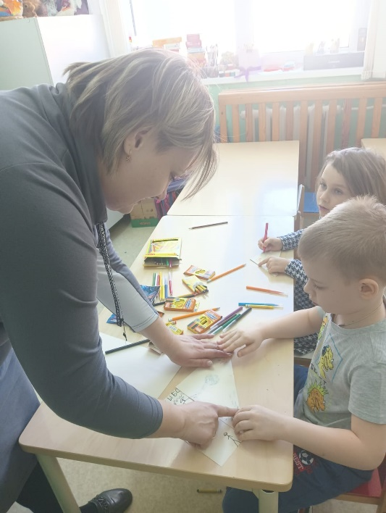
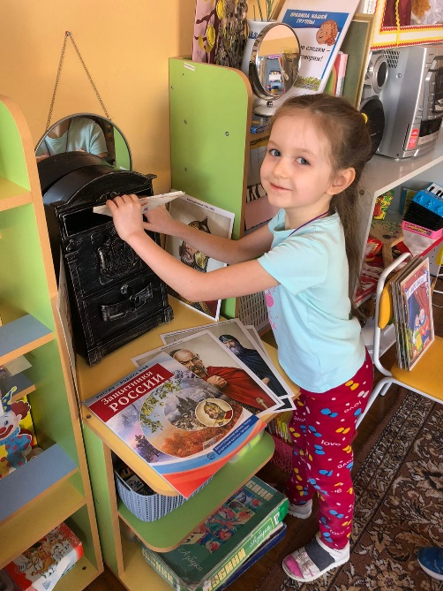

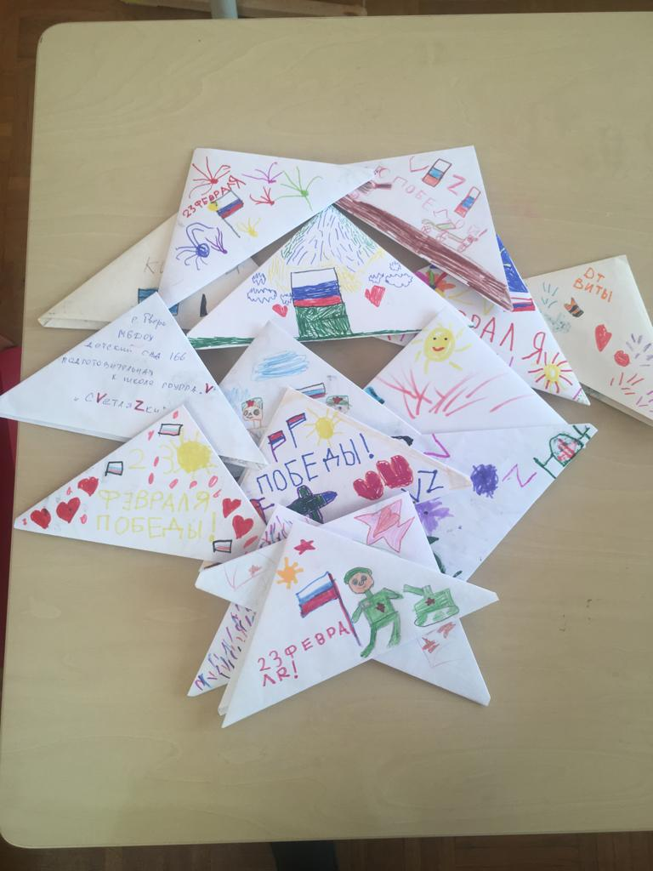
По истечению времени дети вернулись в группу, где подвели итог данного мероприятия. Глаза горели, слова восторга не сходили с уст детей. Клубный час состоялся, мир вокруг нас стал чуточку ярче, светлее и добрее!

